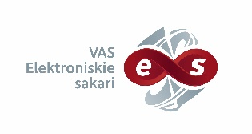

VAS “Elektroniskie sakari”

Metu konkurss un sarunu procedūra no 10 000 – 41 999 euro
„Interaktīvas tiešsaistes publisku un korporatīvu pasākumu komunikācijas un video satraumēšanas platformas nodrošināšana”,
Iepirkuma identifikācijas Nr. VASES 2020/15 un VASES 2020/16

Informācija par iepirkumu procedūru pieejama Elektronisko iepirkumu sistēmā:
https://www.eis.gov.lv/EKEIS/Supplier/Procurement/42568

